5.1.1.3 Постобработка вычисленных полей скорости должна включать следующие функции:

5.1.1.3.1 Фильтрация ошибочных значений в т.ч. на основе критерия соотношения амплитуд пиков ККФ.

5.1.1.3.2 Интерполяция (линейная) отфильтрованных значений в полях скорости по времени или по пространству.

Фильтрация и интерполяция ошибочных значений осуществляется после вычисления PIV нажатием кнопки «Провести фильтрацию и интерполяцию». (см. Окно: Вычисление полей)

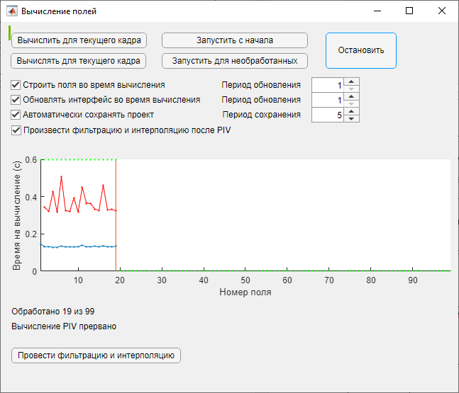

Параметры фильтрации могут выбраны в окне Параметры фильтрации и интерполяции (см. Окно параметров: Параметры фильтрации и интерполяции)

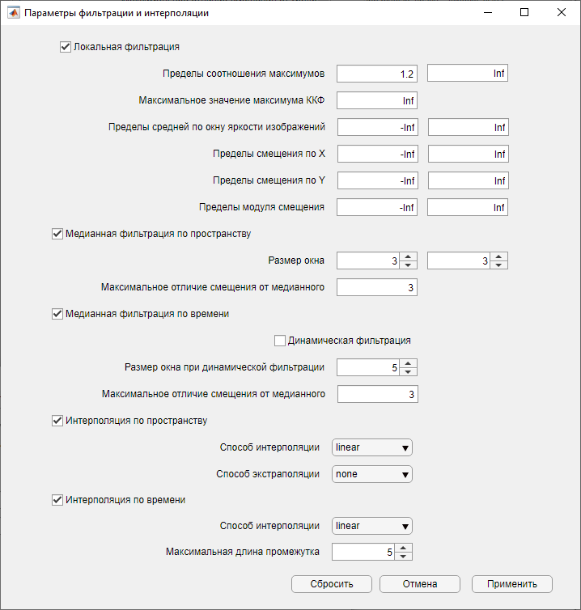

5.1.1.3.3 Возможность модификации кода.

Код программы может быть модифицирован редактированием исходных кодов классов, функций и скриптов. Большая часть изменений может быть произведена прямо во время работы графического интерфейса, что позволяет значительно сократить время на отладку применяемых модификаций.

5.1.1.4 Интерфейс ПО должен позволять управлять процессами обработки изображений и полей скорости, ввода и вывода данных. Интерфейс ПО должен быть русскоязычным.

5.1.1.5 Интерфейс должен обеспечить выполнение следующих операций:

5.1.1.5.1 Выбор директорий, содержащих файлы изображений.

Выбор директорий, содержащих файлы изображений, может быть совершен на этапе создания нового проекта или при изменении параметров проекта (Окно: Создание проекта и Окно: Параметры проекта).

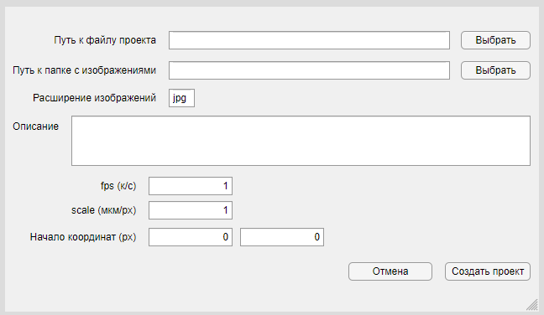

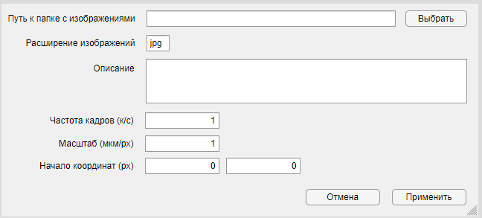

5.1.1.5.2 Отображение выбранных изображений.

Выбранные изображения могут быть отображены в окне отображения полей при включении соответствующих параметров.

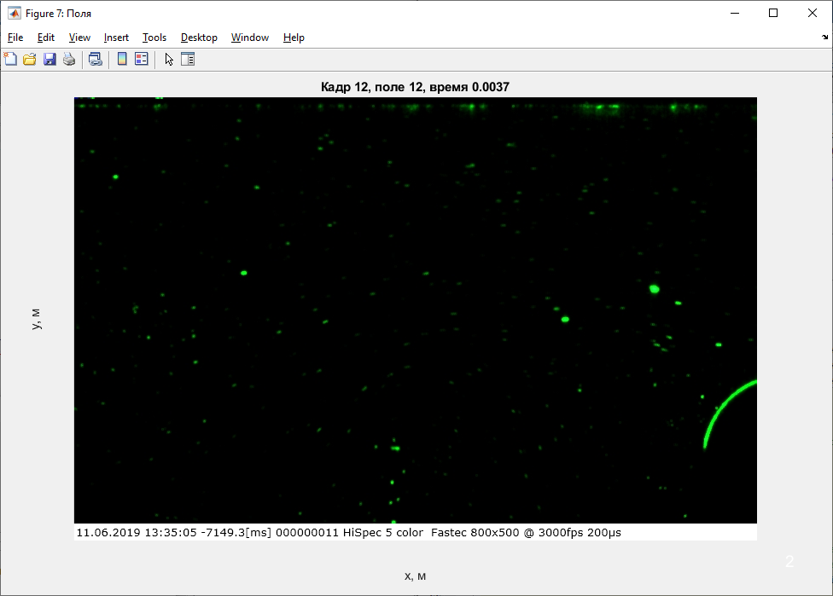

5.1.1.5.3 Возможность предварительной обработки исходной серии изображений с целью улучшения распознавания частиц в окне поиска скорости и более точного восстановления поля скорости (вычитание фона, управление уровнями яркости).

В приложении реализованы алгоритмы предварительной обработки изображений (см. Окно параметров: Параметры изображений): выбор канала, вычитание фона, применение маски, управление уровнями яркости).

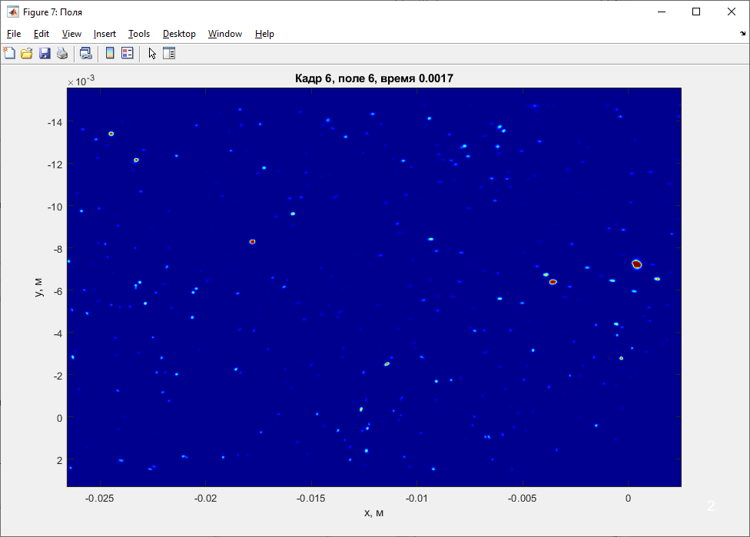

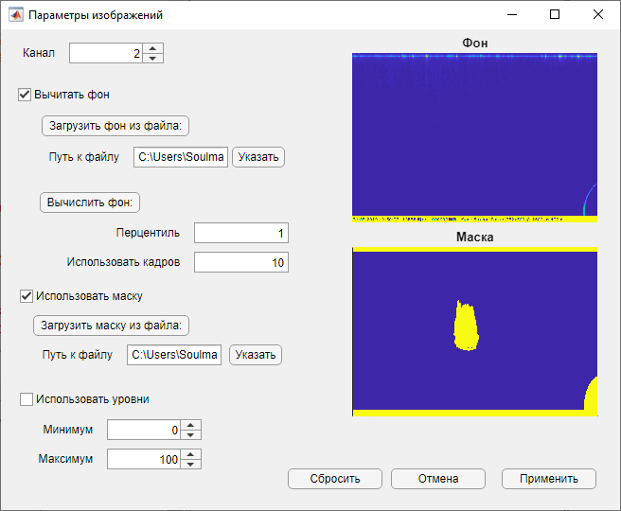

5.1.1.5.4 Задание пространственных и временных масштабов (размер пикселя в пикс/мм и частоты съемки в кадров/с).

Пространственные и временные масштабы могут быть заданы на этапе создания нового проекта или при изменении параметров проекта (Окно: Создание проекта и Окно: Параметры проекта).





5.1.1.5.5 Выбор кадров, для которых будет проводиться кросскорреляционная обработка (начальный кадр, конечный кадр, шаг).

Кадры, для которых проводится кросскорреляционная обработка могу быть выбраны в окне Окно параметров: Параметры кадров

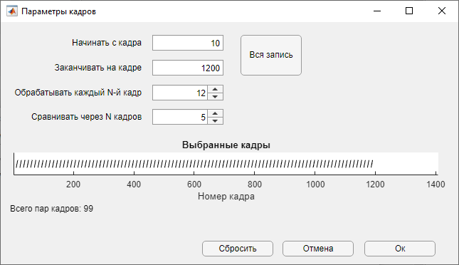

5.1.1.5.6 Задание начала координат и границ прямоугольной области поиска полей скорости течений, которое выполняется отметками непосредственно на изображении, открытом в окне интерфейса. Выбор зон, где поиск полей скорости не производится (тень, элементы модели и пр.).

Сетка, на которой будут вычислять поля скоростей, может быть задана в окне параметров сетки (см. Окно параметров: Параметры сетки). Границы сетки могут быть выбраны мышью в окне отображения полей. Выбор зон, где поиск полей скорости не производится происходит на основе применения маски: из сетки могут быть удалены узлы, в которых количество пикселей маски в окне сравнения превышает заданный.

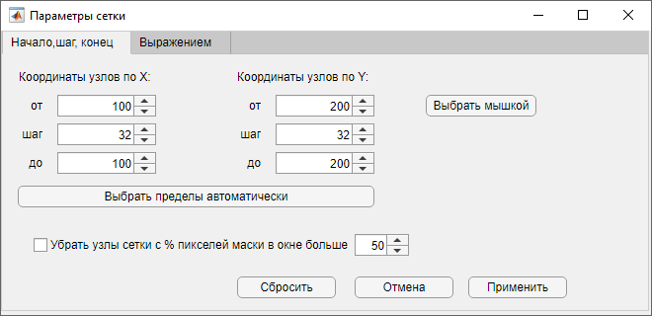

5.1.1.5.7 Задание параметров координатной сетки, в узлах которой располагаются центры окон поиска скорости, и их размеров.

Параметры координатной сетки могут быть заданы в окне параметров сетки (см. Окно параметров: Параметры сетки). При этом может быть выбран шаг сетки по обеим координатам.

5.1.1.5.8 Задание имени папки с выходными данными. По умолчанию в качестве имени используется текущая дата.

Данные могут быть экспортированы по произвольному пути. Путь по умолчанию содержит текущую дату и время. Путь может быть отдельно выбран при сохранении каждого типа экспортируемых данных (см. Окно: Экспорт)

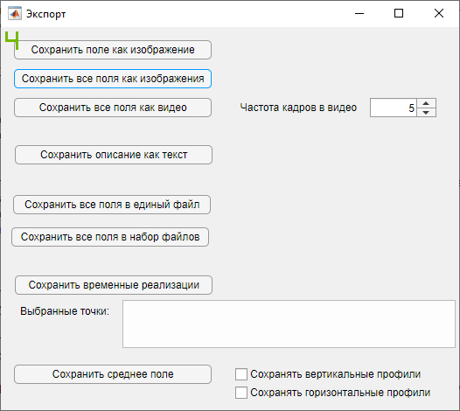

5.1.1.5.9 Возможность сохранения вводимой пользователем дополнительной вспомогательной информации (легенды), объемом не менее 1000 символов.

Сохраненная пользователем информация без ограничения по объему может быть введена при создании или редактировании проекта (поле «описание»), а сохранена при экспорте («сохранить описание как текст»).

5.1.1.5.10 Запуск и прерывание кросскорреляционной обработки последовательности изображений.

Управление ходом кросскорреляционной обработки проводится в окне «Вычисление полей». Обработка может быть остановлена, при этом проект может быть сохранен даже при не полной обработке данных (например, для перерыва в обработке с выключением компьютера). Обработка может быть продолжена после загрузки такого проекта. («Запустить для необработанных»).



5.1.1.5.11 Отображение в процессе обработки предварительных результатов в виде мгновенных полей скорости, а также оценки времени, оставшегося до завершения обработки.

Информация о ходе кросскорреляционной обработки проводится в окне «Вычисление полей»: количество обработанных полей, статус обработки, время до окончания обработки в минутах. Поля скорости могут отображаться во время вычисления установкой галочки «Строить поля во время вычисления». Так как это значительно замедляет обработку, можно выбрать частоту обновления поля («Период обновления»).

5.1.1.5.12 Возможность отображения мгновенных и осредненных векторных полей скорости с цветовой палитрой, соответствующей диапазону скоростей.

В окне отображения полей могут отображаться выбранные векторные и скалярные поля. Осредненное по реализации поле может быть отображено после его вычисления (Окно «Анализ» - «Вычислить среднее поле»).

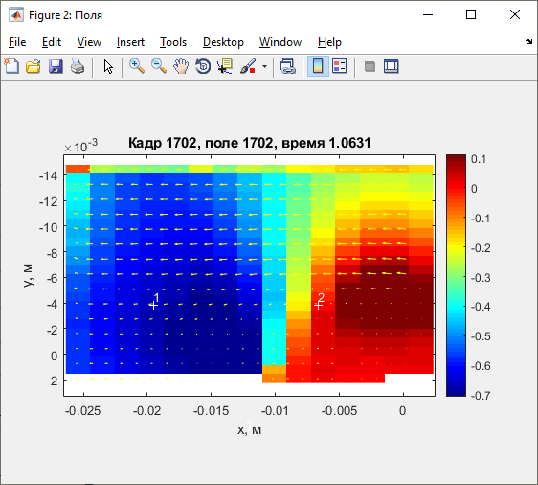

5.1.1.5.13 Возможность выбора способа отображения векторных полей: палитра, длина векторов, плотность отображения векторов и др.

Параметры отображения могут быть выбраны в окне «Параметры отображения». 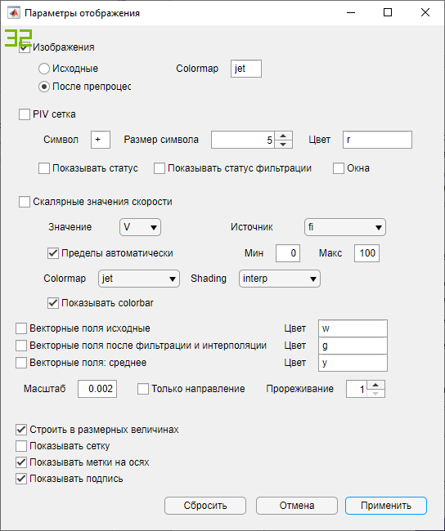

5.1.1.5.14 Экспорт полученных полей скорости (исходных, фильтрованных и интерполированных) с возможностью выбора формата файлов (текст, изображение, видео) выходных данных:

а) все поля скорости в единый файл с 5 колонками (2 координаты, время и 2 компоненты скорости)

б) поля для каждого момента времени в отдельные файлы с 4 колонками (2 координаты и 2 компоненты скорости),

в) временные реализации для выбранных точек координатной сетки в отдельные файлы с 3 колонками (время и 2 компоненты скорости).

г) последовательности полей скорости в виде последовательности изображений и (в формате *.jpg или *.png) или видеозаписи (в формате *.avi);

д) осредненное по времени поле скорости в файле с 4 колонками (2 координаты и 2 компоненты скорости);

е) выборку из массива осредненного поля скорости вдоль вертикальных и горизонтальных линий координатной сетки (профили скорости).

Данные могут быть экспортированы с использование окна «Экспорт».



|  |  |
| --- | --- |
| Сохранить поле как изображение | Сохранить текущее построенное поле как графический файл выбранного формата. |
| Сохранить все поля как изображения | Построить и сохранить все вычисленные поля как набор графических файлов выбранного формата |
| Сохранить все поля как видео | Построить и сохранить все вычисленные поля как видеофайл (в формате *.avi). Можно выбрать частоту воспроизведения кадров в этом файле. |
| Сохранить описание как текст | Сохранить описание как текстовый файл. |
| Сохранить все поля в единый файл | Сохранить все поля скорости в единый файл с 5 колонками (2 координаты, время и 2 компоненты скорости) |
| Сохранить все поля в набор файлов | Сохранить поля для каждого момента времени в отдельные файлы с 4 колонками (2 координаты и 2 компоненты скорости), |
| Сохранить временные реализации | Сохранить временные реализации для выбранных точек координатной сетки в отдельные файлы с 3 колонками (время и 2 компоненты скорости). Сохраняемые узлы выбиваются через «выбранные точки» |
| Сохранить среднее поле | Сохранить осредненное по времени поле скорости в файл с 4 колонками (2 координаты и 2 компоненты скорости), а также выборки из массива осредненного поля скорости вдоль вертикальных и горизонтальных линий координатной сетки (профили скорости). |

5.1.1.5.15 Для всех выбираемых параметров должна быть предусмотрена возможность возврата к значениям по умолчанию.

Все окна параметров снабжены тремя кнопками внизу: Сбросить, Отмена и Применить. Кнопка применить применяет внесенные изменения. При этом некоторые изменения могут приводить к потере данных: например, при изменении параметров PIV обработки текущие результаты вычисления PIV будут удалены. Кнопка Отмена возвращает параметры, относящиеся данному окну, к состоянию на момент открытия окна. Кнопка Сбросить сбрасывает все параметры к значениям по умолчанию. Для применения этого изменения необходимо дополнительно нажать кнопку «применить».

5.1.1.6 Внешний вид и реализация функциональных возможностей интерфейса должны быть согласованы с Заказчиком.

5.1.4.2 По результатам обработки изображений для каждого сечения должны быть получены следующие данные:

- временные зависимости двух компонент скорости в фиксированных точках (количество точек по согласованию с Заказчиком, но не более 5 для каждого сечения);

- профили средней скорости в различных сечениях канала течения (количество профилей по согласованию с Заказчиком, но не более 5 для каждого сечения).

Схема размещения точек для спектров и линий для профилей скорости

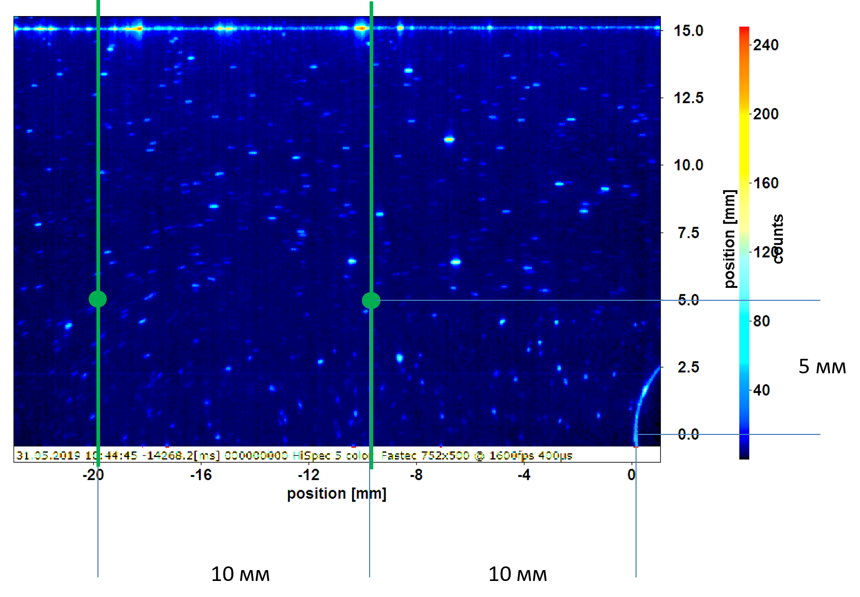

Кружками показаны точки для спектров пульсаций скорости. Расположены на расстоянии 10 и 20 мм от края цилиндра в горизонтальном направлении и 5 мм от центра цилиндра в вертикальном направлении.

Линии, вдоль которых строятся профили скорости, расположены на расстоянии 10 и 20 мм от края цилиндра в направлении течения.

Ниже приведены исходные изображения из DaVis с масштабом и нулевыми координатами.

Цилиндр 1 Цилиндр 2

100 мм от верха канала

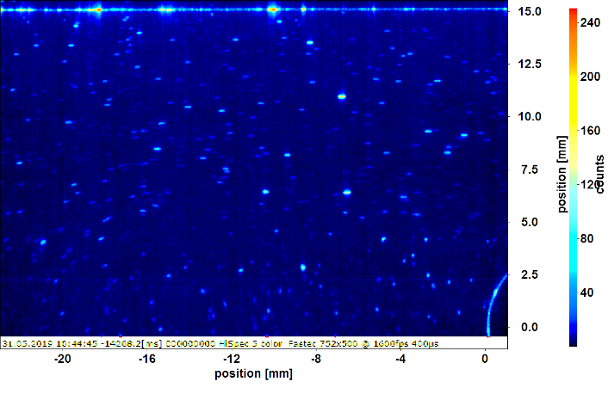 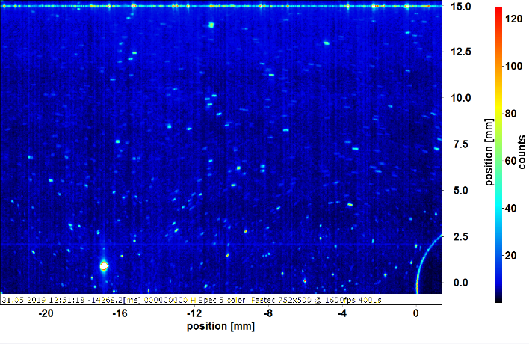

25 мм от верха канала

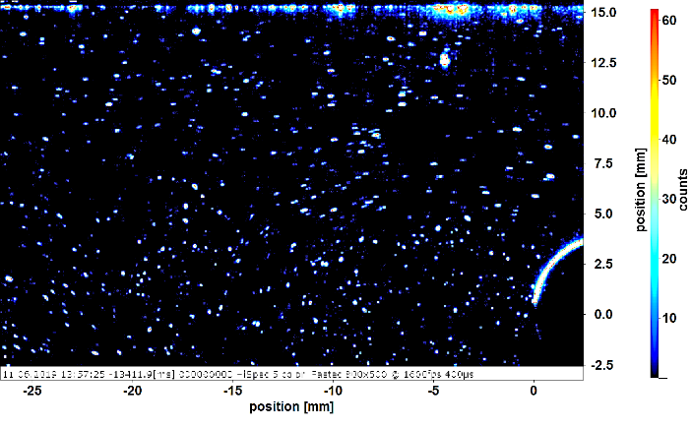 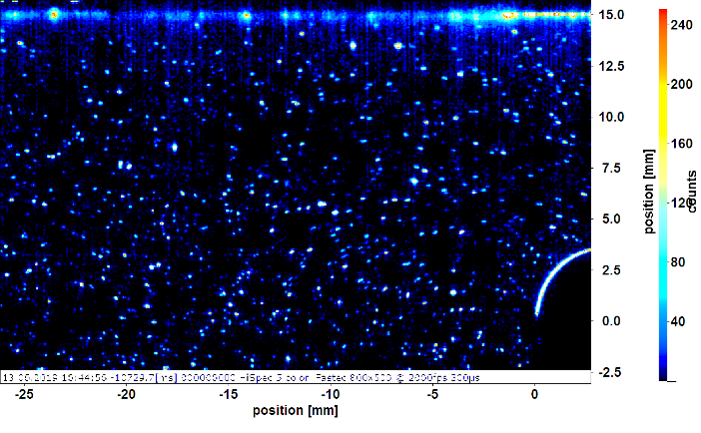

175 мм от верха канала

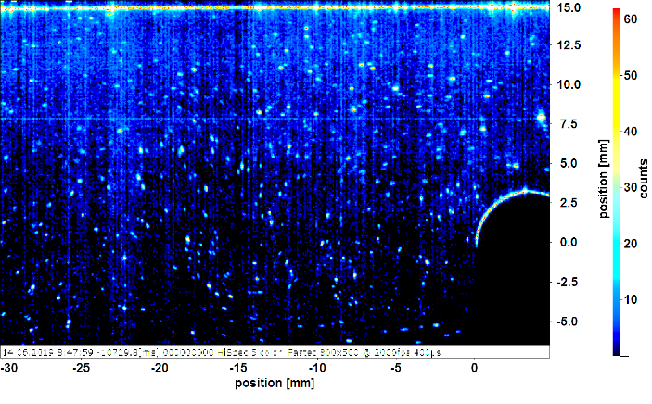 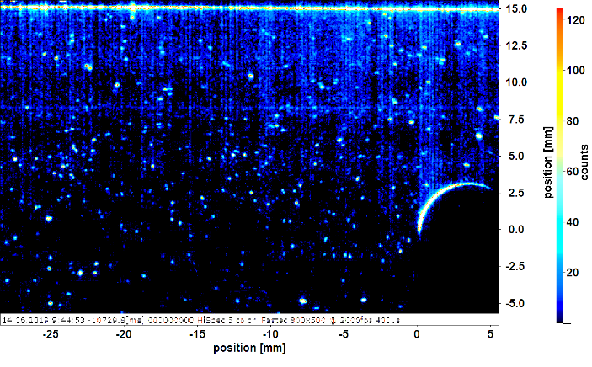

На этапе предварительной обработки изображений выбирался зеленый цветовой канал, вычитался фон, вычисленный автоматически как первый перцентиль по выборке из ста кадров, части изображения маскировались с заменой пикселей на черные.

PIV-обработка проходила в два этапа. На первом этапе грубо определялось смещение с большой достоверностью, на втором точно определялось смещение с более высоким разрешением.

Первый этап PIV обработки проводился с окном 128х128 пикселей с перекрытием 50%. Затем данные фильтровались:

* по критерию соотношения максимумов ККФ 20%,
* с помощью медианной фильтрации по пространству с окном 3х3 узла и максимальным отличием от медианного значения 10 пикселей/кадр,
* с помощью медианной фильтрации по времени с окном 21 кадр и максимальным отличием от медианного значения 10 пикселей/кадр.

Данные интерполировались сначала по пространству, затем по времени с помощью линейной интерполяции. Максимальная длина интерполируемого по времени промежутка 30 кадров.

На втором этапе окна сравнение смещались заранее на вычисленную на первом этапе величину. Обработка проводилась с окном 64х64 пикселей с перекрытием 50%. Максимальное отличие смещения от вычисленного на первом этапе (что соответствует смещению максимума ККФ на втором этапе) составляло 10 пикселей/кадр по обеим осям. Затем данные фильтровались:

* по критерию соотношения максимумов ККФ 20%,
* с помощью медианной фильтрации по пространству с окном 3х3 узла и максимальным отличием от медианного значения 10 пикселей/кадр,
* с помощью медианной фильтрации по времени с окном 21 кадр и максимальным отличием от медианного значения 10 пикселей/кадр.

Данные интерполировались сначала по пространству, затем по времени с помощью линейной интерполяции. Максимальная длина интерполируемого по времени промежутка 300 кадров.

После этого были получены средние поля, средние профили в выбранных точках и временные реализации в них.

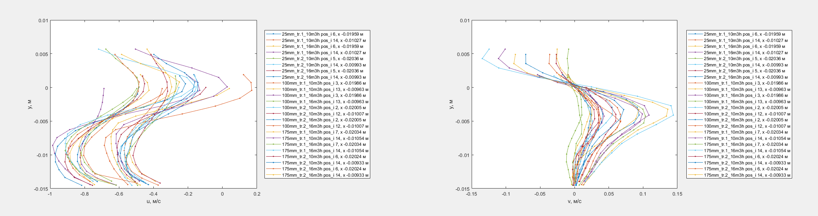

Профили средней скорости

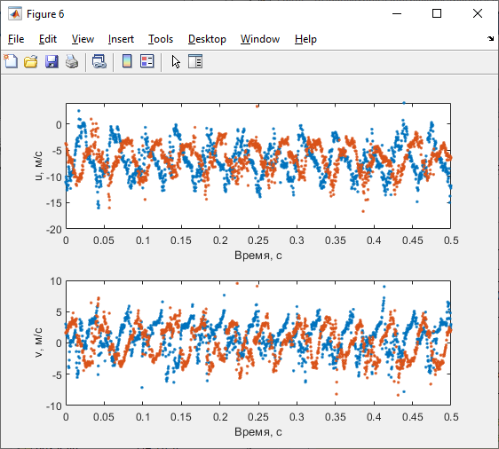

Фрагмент зависимости компонент скорости от времени в выбранных точках для эксперимента 25mm_tr.1_16m3h

5.1.4.3 Все результаты обработки передаются Заказчику в виде файлов формата *.dat для последующей обработки данных в программе Microsoft Excel и других.

5.1.4.4 Проверка точности определения скорости должна быть проведена в ходе обработки искусственно сгенерированных пар изображений с заданным смещением, которое задается постоянным для всего изображения и не превышает 8 пикселей.

Проверка точности определения скорости проводилась на наборе искусственно сгенерированных пар изображений.

Был выбран набор смещений: (0 0.1 0.2 0.5 1 2 5 10 11 12 15 20 20.1 20.2 20.3 20.4 20.5 50 пикселей/кадр). Смещения выбирались одинаковыми по обеим координатам. Для каждого смещения вычислялся набор из 100 пар изображений.

Параметры генерации:

* Размер изображений: 512 х 512 пикселей
* Смещения частиц: от 0 до 100 пикселей/кадр
* Разброс смещений частиц: 0 пикселей/кадр
* Плотность частиц:0.001 частиц на квадратный пиксель
* Минимальная нормированная яркость частицы: 0,2
* Максимальная нормированная яркость частицы: 1
* Средний размер частиц: 3 пикселя
* Среднеквадратичное отклонение размера частиц: 1 пиксель

Каждое изображение генерируется как сумма яркостей от каждой частицы. При этом распределение яркости от каждой частицы является гауссовой функцией с максимумом в положении данной частицы и дисперсией, соответствующей размеру частицы. Положение частиц между кадрами изменяется на заданную величину и генерируется случайный образом для каждой пары изображений. Размер частиц неизменен между кадрами, и для каждой пары ансамбль размеров частиц описывается нормальным распределением с заданной дисперсией. Яркость частиц на каждом кадре вычисляется случайным образом в заданном диапазоне с постоянной плотностью вероятности. Таким образом, яркость частиц между кадрами меняется, что симулирует возможное смещение частиц поперек лазерной плоскости в реальном эксперименте.

Обработка методом PIV проводилась в последовательности полностью аналогичной обработке реальных PIV изображений: в 2 этапа (окно 128 и 64 px на первом и втором этапе соответственно), с максимальной фильтрацией и интерполяцией на каждом шаге.

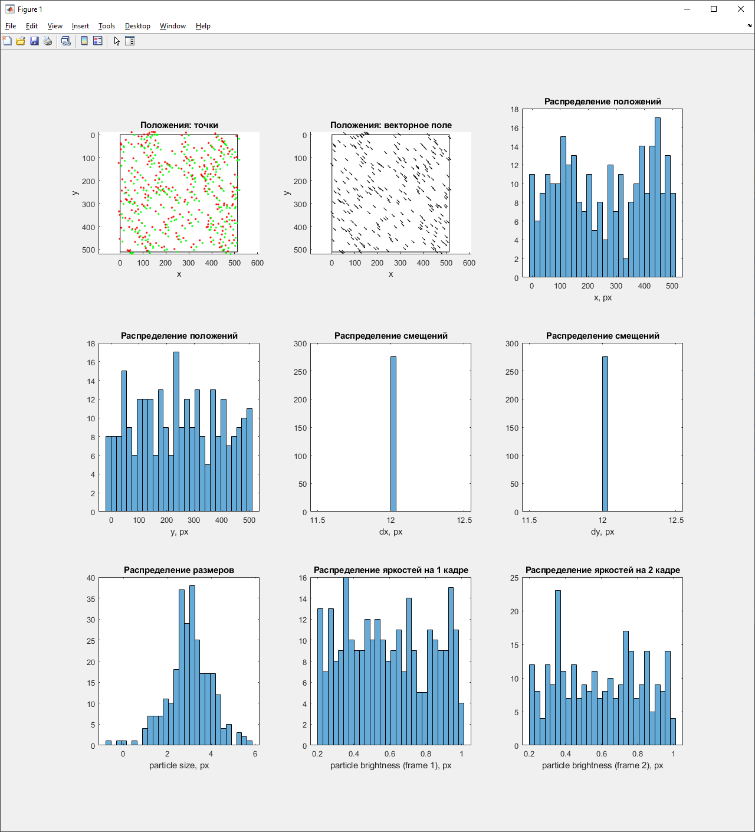

Распределения параметров для генерируемых изображений.

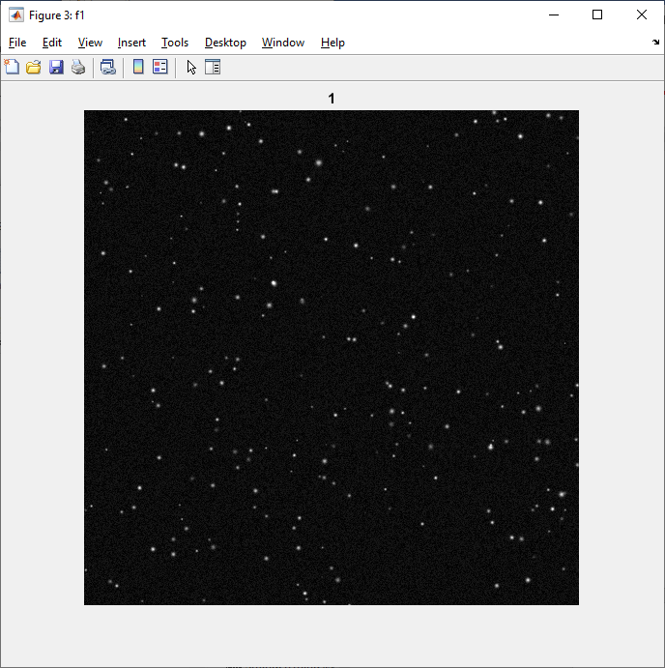

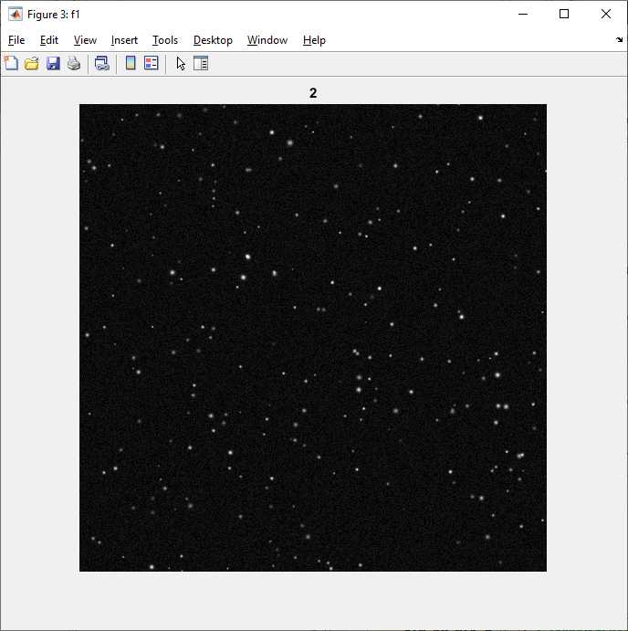

Пример пары сгенерированных изображений размером 512 х 512 px для смещения 12 px по обеим координатам.

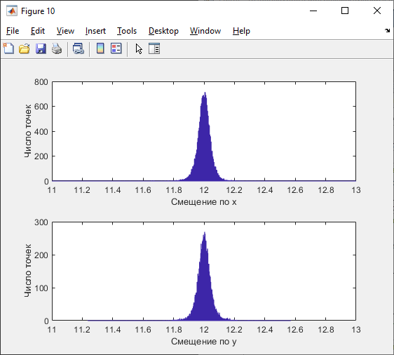

Распределения вычисленных в результате PIV смещений для заданного смещения 12 пикселей.

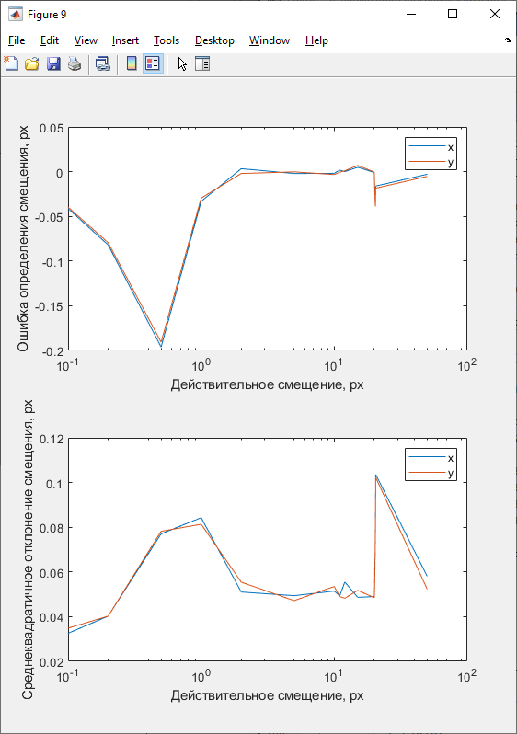

Зависимость ошибки определения смещения от действительного смещения.